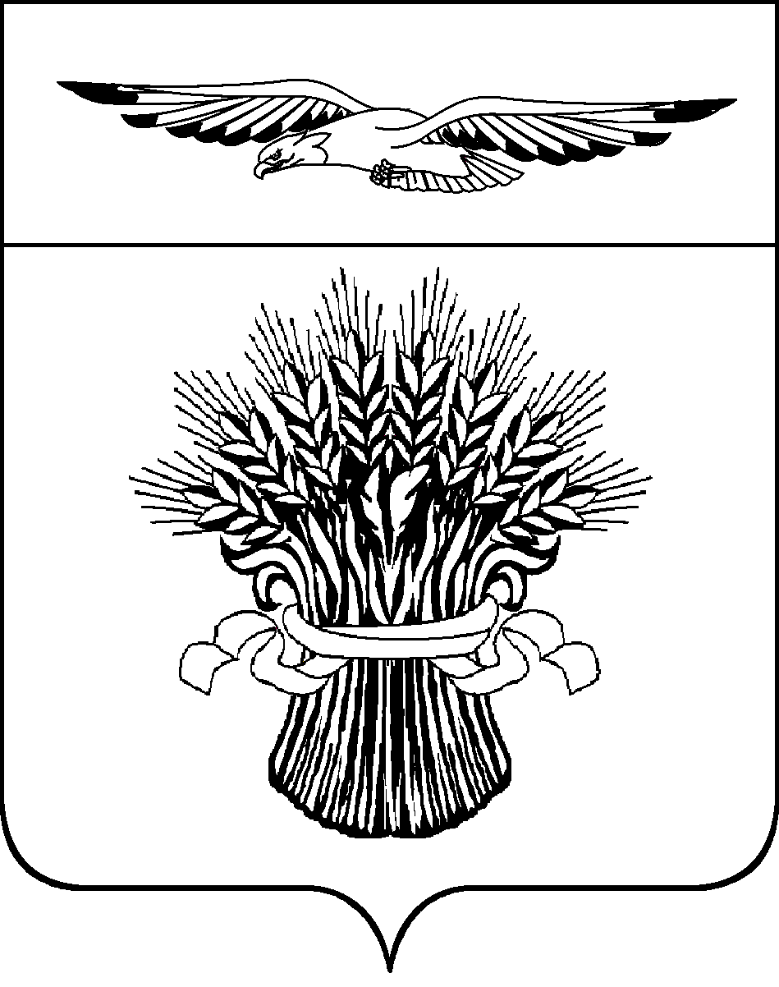
МКУ ОТДЕЛ
ХОЗЯЙСТВЕННОГО ОБЕСПЕЧЕНИЯ
АДМИНИСТРАЦИИ
АДАМОВСКОГО РАЙОНА

ПРИКАЗ

11.07.2022 г 15-п

Об установлении процедуры информирования
работниками работодателя о возникновении
конфликта интересов и порядка урегулирования
выявленного конфликта интересов.

В соответствии с Конституцией Российской Федерации, Федеральным законом от 12 января 1996 года № 7-ФЗ «О некоммерческих организациях», статьей 13.3 Федерального закона от 25 декабря 2008 года № 273-ФЗ «О противодействии коррупции»,
приказываю:

1. установить процедуру информирования работниками работодателя о возникновении конфликта интересов и порядка урегулирования выявленного конфликта интересов в муниципальном казенном учреждении «Отдел хозяйственного обеспечения» Адамовского района Оренбургской области» согласно приложению к настоящему приказу.
- Приказ вступает в силу со дня подписания.
3. Контроль за исполнением настоящего приказа оставляю за собой.

Начальник отдела хозяйственного обеспечения С.Т.Бисенгалиев

Приложение №1 к приказу начальника отдела хозяйственного обеспечения администрации Адамовского района
от 11.07.2022 № 15-п

Процедура информирования работниками работодателя о возникновении конфликта интересов и порядок урегулирования конфликта интересов.
Настоящая Процедура информирования работниками работодателя о возникновении конфликта интересов и урегулирования выявленного конфликта интересов в Муниципальном казенном учреждении « Отдел хозяйственного обеспечения администрации муниципального образования Адамовский район» разработан в соответствии с Федеральным законом от 25 декабря 2008 № 273-ФЗ «О противодействии коррупции» и определяет систему мер по предотвращению и урегулированию конфликта интересов в « Отделе хозяйственного обеспечения администрации муниципального образования Адамовский район».
1. Общие положения
1. Основной задачей деятельности «Отдела хозяйственного обеспечения» Адамовского района (далее - ОХО) по предотвращению и урегулированию конфликта интересов является ограничение влияния частных интересов, личной заинтересованности работников на реализуемые ими трудовые функции, принимаемые деловые решения.
2. В основу работы по урегулированию конфликтом интересов положены следующие принципы:
-обязательность раскрытия сведений о реальном или потенциальном конфликте интересов;
-конфиденциальность процесса раскрытия сведений о конфликте интересов и процесса его урегулирования;
-защита работника от преследования в связи с сообщением о конфликте интересов, который был своевременно раскрыт работником и урегулирован (предотвращен) ОХО.
3. Действие порядка распространяется на всех работников МКУ«ОХО» вне зависимости от уровня занимаемой должности. по предотвращению и урегулированию конфликта интересов является ограничение влияния частных интересов, личной заинтересованности работников на реализуемые ими трудовые функции, принимаемые деловые решения.

3. Действие порядка распространяется на всех работников МКУ «ОХО» вне зависимости от уровня занимаемой должности.
2. Процедура информирования работниками работодателя о возникновении конфликта интересов
2.1. В целях недопущения любой возможности возникновения конфликта интересов работник обязан уведомить работодателя в лице заведующего МКУ «ОХО» о возникшем конфликте интересов или о возможности его возникновения.
2.2. Уведомление о возникшем конфликте интересов или о возможности его возникновения (далее-Уведомление) составляется по образцу (Приложение №1).
2.3. В течение одного рабочего дня Уведомление подлежит обязательной регистрации в специальном Журнале регистрации уведомлений о возникшем конфликте интересов или о возможности его возникновения (Приложение № 2), который должен быть прошит, пронумерован и скреплен печатью.
2.4. По результатам рассмотрения Уведомления директор МКУ ОХО принимает одно из следующих решений:
-об отсутствии конфликта интересов;
-о наличии конфликта интересов и необходимости принятия мер по его урегулированию;
-об организации проверки содержащихся в Уведомлении сведений.
2.5. Проверка содержащихся в Уведомлении сведений проводится в порядке, установленном законодательством Российской Федерации.
2.6. Материалы проверки докладываются директору МКУ ОХО для принятия решения.
3. Основные обязанности работников в связи с раскрытием и урегулированием конфликта интересов
3.1. Основные обязанности работников в связи с раскрытием и урегулированием конфликта интересов включают в себя:
-при принятии решений по деловым вопросам и выполнении своих трудовых обязанностей руководствоваться интересами МКУ ОХО, без учета своих личных интересов, интересов своих родственников и друзей;
-избегать ситуаций и обстоятельств, которые могут привести к конфликту интересов;
-раскрывать возникший (реальный) или потенциальный конфликт интересов;
-содействовать урегулированию возникшего конфликта интересов;
-соблюдать правила и процедуры, предусмотренные Кодексом этики и настоящим Порядком;
-соблюдать режим защиты информации.
4. Процедура раскрытия конфликта интересов работников и порядок его урегулирования
4.1. В МКУ ОХО установлены следующие виды раскрытия конфликта интересов:
- раскрытие сведений о конфликте интересов при приеме на работу;
-раскрытие сведений о конфликте интересов при назначении на новую должность;
-разовое раскрытие сведений по мере возникновения ситуаций конфликта интересов.
4.2. С целью оценки серьезности возникающих для МКУ ОХО рисков и выбора наиболее подходящей формы урегулирования конфликтов интересов в МКУ ОХО используются следующие способы его разрешения:
-ограничение доступа работника к конкретной информации, которая может затрагивать личные интересы работника;
-добровольный отказ работника или его отстранение (постоянное или временное) от участия в обсуждении и процессе принятия решений по вопросам, которые находятся или могут оказаться под влиянием конфликта интересов;
-пересмотр и изменение функциональных обязанностей работника;
-временное отстранение работника от должности, если его личные интересы входят в противоречие с функциональными обязанностями;
-перевод работника на должность, предусматривающую выполнение функциональных обязанностей, не связанных с конфликтом интересов;
-отказ работника от своего личного интереса, порождающего конфликт с интересами МКУ ОХО;
-увольнение работника из МКУ ОХО по его инициативе;
-увольнение работника по инициативе работодателя за совершение дисциплинарного проступка, то есть за неисполнение или ненадлежащее исполнение работником по его вине возложенных на него трудовых обязанностей. Перечень способов разрешения конфликта интересов не является исчерпывающим. В каждом конкретном случае по договоренности МКУ ОХО и работника, раскрывшего сведения о конфликте интересов, могут быть найдены иные формы его урегулирования.
5. Меры по разрешению конфликта интересов
5.1. В МКУ ОХО предусматривается конфиденциальное рассмотрение представленных сведений и урегулирования конфликта интересов.
5.2. Поступившая информация проверяется руководителем МКУ ОХО с целью оценки серьезности возникающих для организации рисков и выбора наиболее подходящей формы урегулирования конфликта интересов.
5.3. В результате рассмотрения конфликта интересов используются способы их разрешения, указанные в п. 4. 2 раздела 4.

Приложение №2 к приказу начальника отдела хозяйственного обеспечения администрации Адамовского района
от 11.07.2022 № 15-п

____________________________________________

(должность работодателя, фамилия и инициалы)

УВЕДОМЛЕНИЕ

о возникшем конфликте интересов или о возможности

его возникновения

Сообщаю о возникшем конфликте интересов или о возможности его

возникновения (нужное подчеркнуть).

Обстоятельства, являющиеся основанием для возникновения конфликта

интересов или возможности его возникновения:

__________________________________________________________________________.

Должностные (служебные) обязанности, на исполнение которых влияет или

может повлиять конфликт интересов:

__________________________________________________________________________.

Намереваюсь (не намереваюсь) лично присутствовать на заседании

аттестационной комиссии при рассмотрении настоящего уведомления (нужное

подчеркнуть).

_______________________

(должность)

"__" ________ 20__ г. __________________ _______________________

(подпись) (инициалы, фамилия)

Приложение №3 к приказу начальника отдела хозяйственного обеспечения администрации Адамовского района
от 11.07.2022 № 15-п

Инв. N _____

Срок хранения _________

ЖУРНАЛ

регистрации уведомлений о фактах обращения каких-либо лиц в целях склонения

работника к совершению коррупционных правонарушений и о возникшем конфликте

интересов или о возможности его возникновения

__________________________________________________________________

(наименование организации)

N п/п | Регистрационный номер | Дата регистрации | Замещаемая должность, фамилия, имя, отчество (при наличии) лица, представившего уведомление | Воинское звание (при наличии), замещаемая воинская должность (должность), фамилия, имя, отчество (при наличии) лица, принявшего уведомление | Отметка о получении копии уведомления (подпись, дата) либо о направлении копии уведомления по почте (дата) | Сведения о рассмотрении уведомления
1 | 2 | 3 | 4 | 5 | 6 | 7

